ARTEMIS-DIANA MIEHEN KARTALLA
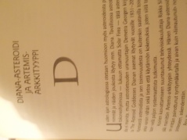
Tapio Rautavaara oli poikkeuksellisen monipuolinen, niin liikunnallisesti kuin taiteellisesti lahjakashenkilö. Ehkä hän säveltäjänä ja balladien esittäjänä ilmensi tunteellista aurinkomerkkiään Kaloja. Urheilijana, jousiampujana ja olympiakullan saavuttaneena keihäänheittäjänä hän ilman muuta ilmensi nousumerkkiään Jousimiestä. Ja mikä osuvinta: täsmälleen nousun tuntumassa askendentillaRautavaaralla oli Artemiksen kiertolainen kuu. Ei ihme, että hänen tuntomerkkinsä oli reissumies.
Edellä on jo mainittu Dianan yhteydet >> vihreisiin >> sekä Veltto eli Velho Virtasen kytkentä Artemikseen. Jo Virtasen puolueen nimi, Ekologinen puolue, kertoo, että Artemiksen kanssa ollaan tekemisissä. Velton syntymäkartalla Diana on huippukorostunut: asteroidi sekä sijaitsee Vertex-pisteessä että on yhtyneenä aurinkoon.
Mielenkiintoinen löydös oli eläinlääkäri Mikael Ilveksen syntymäkartta. Sympaattinen Ilves on kirjoittanut paljon eläimistä ja tuntuu todella ymmärtävän niiden sielunelämääkin. Hänen kartallaan on Merkuriuksella ja Diana-asteroidilla merkittävä kontakti, mikä lisää taitoa lukea ja tajuta eläinten kieltä. Lisäksi asteroidi kulminoi eli sijaitsee kartan keskiyön pisteessä.
Arjen Artemis-arkkityyppi on mieshenkilö, jonka kartalla Diana-asteroidi sijaitsee Suomen leveysasteilla harvinaisessa nousumerkissä Kaloissa. Hän toimii työkseen nuorten parissa opettajana, mutta asuu itsekseen maalla, kalastelee, sienestää ja harrastaa kaikkia Artemis-miehen aktiviteetteja. Toinen arkinen Artemis-mies on nuorisotyöntekijä, joka on aikaisemmin toiminut lasten- ja nuortenkodissa ohjaajana ja nyttemmin toteuttaa Artemistaan huumenuorten parissa työskennellessään. Hänen Dianansa kulminoi keskiyön pisteessä ja on vieläpä yhtyneenä aurinkoon. Käytännöllisesti katsoen koko hänen sukunsa työskentelee tai on toiminut tehtävissä nuorten ja lasten kanssa. (Syntymäkartan 4. Huone, jossa kyseisen henkilön Diana on, liittyy myös sukuun ja juuriin.)
Vielä käytännön esimerkki aktiivisesti esiintyvästä Artemis-teemasta miehen kartalla: kyseessä on pakolaisten vastaanottokodin työntekijä, jossa tehtävässä täytyy olla erinomainen yhteys arkkityyppiseen Artemikseen, ihmisoikeuksien puolustajaan. Tällä Artemis-miehellä Diana on Vertex-pisteessä niin täsmällisesti kuin mahdollista. Lisäksi vielä hänen aurinkomerkkinsä on Artemis-henkinen Jousimies; myös nousumerkki Rapu liittyy Artemikseen.
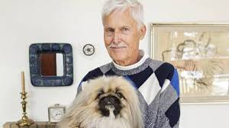
Figure 1 Mikael Ilves
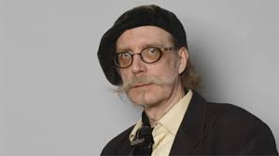
Figure 2 Veltto Virtanen

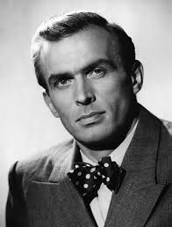
Figure 3 Tapio Rautavaara

